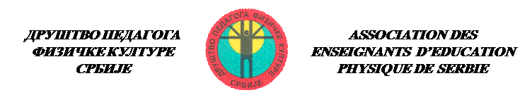
Број: 2
Датум: 22.02.2012. година
Тел.023/534-575
Моб.064/37-19-099

ОСНОВНА И СРЕДЊА ШКОЛА
Наставницима физичког васпитања

Предмет: СЕМИНАР ЗА НАСТАВНИКЕ ФИЗИЧКОГ ВАСПИТАЊА

Обавештавамо вас да ће се У К И К И Н Д И 31.марта и 01. априла .2012. године одржати семинар за наставнике физичког васпитања основне и средње школе на тему: ЧАС ТЕЛЕСНОГ ВЕЖБАЊА КАО ОСНОВНИ ОПЕРАТИВНИ ОБЛИК НАСТАВЕ ФИЗИЧКОГ ВАСПИТАЊА, који је акредитован у Заводу за унапређивање образовања и васпитања Републике Србије у Каталогу за школску 20011/2012. годину под бр.424.Сертификатом се потврђује да су учесници похађали семинар у трајању од 15 сати.

Програм:
- 31. МАРТ (СУБОТА)
-8,00 - 8,45 часова: Долазак и пријављивање учесника у Центру за стручно усавршавање-
Немањина 23
- 9,00 -11,00,00 часова: 1. Отварање семинара:
- Мр Верица Ђукић
2. Предавање уз видео презентације
Мр Горан Димитрић ,ФСФВ –Нови Сад
-Час обуке основа технике пливања
3. 2.Мр Сандра Вујков , ФСФВ – Нови Сад
Изабрани спорт.КАРАТЕ
-11,00- 11,30 часова: П а у з а

Одлазак у Спортски центар “ЈЕЗЕРО“

12,00 - 14,30 ачсова: П р а к т и ч н и п р и к а з и:
- Час обуке технике пливања
- Час обуке технике каратеа

- 1.АПРИЛ (НЕДЕЉА)
9,00- 10,40 часова: Предавање уз видео презентацију:
1.Мр Верица Ђукић,професор
Осврт на неке дидактичко-методичке аспекте часа
2. Проф.др Саша Јаковљевић, ФСФВ-Београд
Основи тактике игре у кошарци
Одлазак у Спортски центар “ЈЕЗЕРО“
- 11,15-12,30 П р а к т и ч н и п р и к а з
- Час обуке основа тактике игре у кошарци (диференцирано-
општи програм, изабрани спорт, секција)
Питања учесника семинара
РУЧАК И ПОДЕЛА УВЕРЕЊА

Пријављивање и котизација:

Пријаве доставити на РЕГИОНАЛНИ ЦЕНТАР ЗА СТРУЧНО УСАВРШАВАЊЕ путем e/maila:
csukikinda2@gmail.com. Трошкове котизације за наставнике физичког васптања општине Кикинда сноси Центар, а наставници из осталих општина треба да уплате котизацију на тек. рач. 840-941668-55 са назнаком „За семинар у Кикинди“, навести школу и место,име и презиме наствнника. Копију уплатнице обавезно приказати приликом пријављивања.
Котизација износи 3.000,00 динара

Контакт:
Мр Верица Ђукић
Тел/факс 023/534-575
Моб. 064/37-19-099

Регионални центар за стручно усавршавање
0230/404-830

Светлана Мирчић Вукобрат
062/525-429
Председник, с.р. Мр Верица Ђукић

